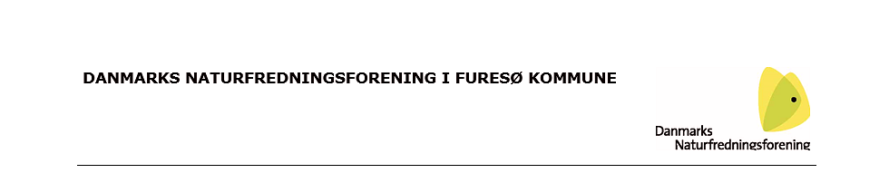

Planteliste fra ekskursion til Enghaven i Stavnsholt, den 22. juni 2022.
Danmarks Naturfredningsforening i Furesø, Botanikgruppen
Deltagere: Per Hartvig, Inger Marie Dam, Lisbet Heerfordt, Ole Knudsen, Erik Ishøi, Karin Therkelsen, Hans Ellegaard og Anders Adams.

Botanikgruppen har lavet floralister i Enghaven gennem flere år. På DN Furesøs hjemmeside kan du finde en gennemgang af Botaniske undersøgelser i Enghaven, der indeholder floralister fra 1981 til 2017, (furesoe.dk.dk/Vi arbejder med/Arbejdsgrupper/Botanikgruppen).

Vi udarbejdede floraliste fra et delområde, hvor vi skrev alle de planter ned, vi fandt. Området var denne gang område D på vedlagte kort.

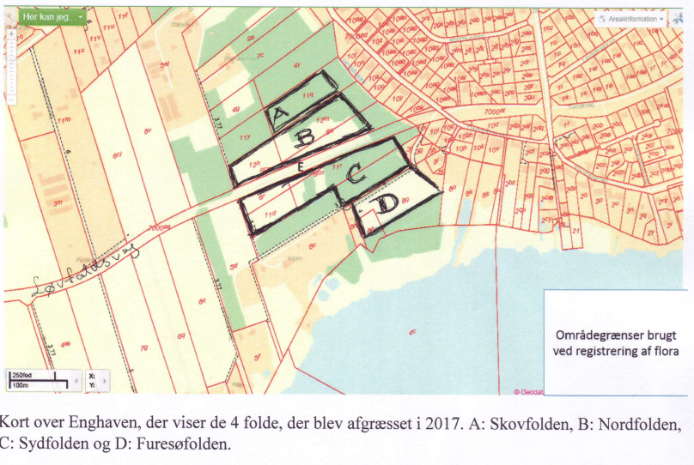

Læs evt. mere om områderne og om hvordan de plejes i Furesø kommunes plejeplan for den fredede Stavnsholtkile, der findes på Furesø Kommunes hjemmeside.

Planteliste fra Enghaven, delområde D, den 22. juni 2022

Ærenpris, Glat | Veronica serpyllifolia
Ærenpris, Tykbladet | Veronica beccabunga
Baldrian, Krybende- | Valeriana sambucifolia ssp. procurrens
Balsamin, Småblomstret | Impatiens parviflora
Brunrod, Knoldet | Scrophularia nodosa
Bunke, Mose- | Deschampsia caespitosa
Dueurt, Lådden | Epilobium hirsutum
Dueurt, Ris- | Epilobium obscurum
El, Rød- | Alnus glutinosa
Fladbælg, Gul | Lathyrus pratensis
Fløjlsgræs | Holcus lanatus
Forglemmigej, Mark- | Myosotis arvensis
Fredløs, Almindelig | Lysimachia vulgaris
Fredløs, Pengebladet | Lysimachia nummularia
Hejre, Blød | Bromus hordeaceus ssp. hordeaceus
Hønsetarm, Almindelig | Cerastium fontanum ssp. vulgare var. vulgare
Hvene, Stortoppet | Agrostis gigantea
Kattehale | Lythrum salicaria
Kløver, Fin | Trifolium dubium
Kløver, Hvid- | Trifolium repens
Kogleaks, Skov- | Scirpus sylvaticus
Korsknap | Glechoma hederacea
Løgkarse | Alliaria petiolata
Mælkebøtte, Vej- | Taraxacum sect. Ruderalia
Mærke, Smalbladet (Sideskærm) | Berula erecta
Mjødurt, Almindelig | Filipendula ulmaria
Mynte, Vand- | Mentha aquatica
Nælde, Stor | Urtica dioica var. dioica
Nellikerod, Feber- | Geum urbanum
Padderok, Ager- | Equisetum arvense
Padderok, Dynd- | Equisetum fluviatile
Padderok, Kær- | Equisetum palustre
Perikon, Vinget | Hypericum tetrapterum
Pil, Grå- | Salix cinerea ssp. cinerea
Pileurt, Vand- | Persicaria amphibia
Potentil, Gåse- | Potentilla anserina
Rævehale, Eng- | Alopecurus pratensis
Rajgræs, Almindelig | Lolium perenne
Ranunkel, Lav | Ranunculus repens
Rapgræs, Almindelig | Poa trivialis
Rørgræs | Phalaris arundinacea
Rørhvene, Eng- | Calamagrostis canescens
Siv, Lyse- | Juncus effusus
Skjolddrager, Almindelig | Scutellaria galericulata
Skræppe, Butbladet | Rumex obtusifolius
Skræppe, Kruset | Rumex crispus
Skræppe, Skov- | Rumex sanguineus
Snerre, Burre- | Galium aparine
Snerre, Kær- | Galium palustre ssp. palustre
Snerre, Sump- | Galium uliginosum
Sødgræs, Butblomstret | Glyceria plicata
Springklap, Roset- | Cardamine hirsuta
Star, Håret | Carex hirta
Star, Kær- | Carex acutiformis
Star, Top- | Carex paniculata
Star, Toradet | Carex disticha
Steffensurt, Dunet | Circaea lutetiana
Storkenæb, Kløftet | Geranium dissectum
Storkenæb, Stinkende | Geranium robertianum var. robertianum
Svingel, Kæmpe- | Festuca gigantea
Svingel, Rød | Festuca rubra ssp. rubra
Tagrør | Phragmites australis
Tidsel, Kær- | Cirsium palustre
Trævlekrone | Lychnis flos-cuculi
Vandkarse | Cardamine amara
Vikke, Smalbladet | Vicia angustifolia var. angustifolia

